Análisis de la variación de la resistencia eléctrica en celda de electrólisis alcalina mediante curvas de polarización I-V
Mario Guillermo Ponce-Hernández
Gerardo Marx Chávez-Campos
Javier Correa-Gómez
Héctor Javier Vergara-Hernández
Luis Ulises Chávez-Campos
January 2026

Introducción
Las emisiones de gases de efecto invernadero provocadas por las actividades humanas son el principal factor que contribuye al acelerado cambio climático. Globalmente, cerca del $71\%$ de las emisiones de $CO_{2}$ provienen del sector energético, siendo la industria, la casa-habitación y el transporte sus principales consumidores [1]. Ante este escenario, el hidrógeno surge como un vector energético prometedor debido a su alta densidad energética y a que su aprovechamiento no genera emisiones contaminantes. Sin embargo, el método de reformado con vapor (steam reforming), que actualmente domina su producción con una participación mayor al $50\%$, depende de hidrocarburos ligeros, principalmente metano, generando $CO_{2}$​ como subproducto y representando un grave impacto ambiental [2]. Por ello, resulta necesario transitar hacia tecnologías limpias para la producción de hidrógeno; la electrólisis de agua alcalina (AWE, por sus siglas en inglés) impulsada por fuentes de energía renovable, como la solar, se presenta como una alternativa viable y prometedora.
La electrólisis es un proceso electroquímico por el cual se puede realizar la separación de la molécula del agua ($H_{2}O$) en sus dos elementos básicos $H_{2}$ y $O$, creando asi una reacción de oxido-reducción [1]. Este fenómeno ocurre en una celda electroquímica, donde se aplica una diferencia de potencial entre dos electrodos sumergidos en un electrolito, lo que promueve el transporte iónico y la transferencia de carga en las interfaces electrodo-electrolito, propiciando la descomposición de un compuesto en especies más simples [3].
La reacción global de la electrolisis del agua puede representarse como eqh2o?
$$2H_{2}O→2H_{2}+O_{2} (1)$$
Solo el $4\%$ del hidrógeno total es producido por electrólisis del agua, esto debido a su baja eficiencia en el proceso de producción 19 de [2]. El bajo flujo de gas y el alto consumo energético son serios problemas en el uso de este método 16 [2]. El desarrollo por mejorar los sistemas de electrólisis de agua alcalina siguen enfocándose en crear nuevas fórmulas de material para la construcción de electrodos, membranas y el ensamble de la membrana con los electrodos[4]. Estos componentes se utilizan en la construcción de electrolizadores, los cuales están compuestos de una o mas celdas electroquímicas conectadas en configuración de serie o paralelo [5], su comportamiento es evaluado por medio de curvas de polarización [4], [6].
Las curvas de Corriente-Voltaje ($I−V$) o curvas de polarización ayudan a evaluar de manera cuantitativa el comportamiento de la celda. Las curvas de polarización proveen información importante, tales como, las perdidas en la polarización de activación (perdidas por la reacción electrónica), en la polarización óhmica (perdidas en la conducción óhmica e iónica) y en las limitaciones de transferencia de masa o polarización de concentración (perdidas por transporte de masa) [7], [8].
La reducción de la resistencia óhmica es fundamental para operar a mayores densidades de corriente y mejorar el desempeño global del electrolizador [8]. Diversos estudios han reportado que esta resistencia puede incrementarse por múltiples factores, entre ellos la formación de nanoburbujas en las interfaces electrodo–electrolito, el uso de distintos materiales y acabados superficiales que modifican la resistencia de contacto, así como variaciones en el nivel de compresión del ensamble, que afectan directamente la resistencia interfacial [11].
En este contexto, el presente trabajo busca evaluar el comportamiento de la resistencia eléctrica de una celda electroquímica a partir de las curvas de polarización ($I−V$). Los valores de las variables eléctricas del sistema son obtenidos por medio de dispositivos de alta resolución, lo que permite registrar con confiabilidad la respuesta del electrolizador ante diferentes condiciones de excitación y evaluar su comportamiento en el dominio del tiempo, sin requerir procedimientos de caracterización especializados como los asociados a la EIS.
La evolución de la resistencia a través de sus distintas etapas de operación puede indicar el estado en el que se encuentra la celda electroquímica. Además, la evaluación de las curvas puede dar indicios sobre dónde el sistema pierde eficiencia y la reacción comienza a comportarse de manera exotérmica, resultando en una disipación de energía en forma de calor. Esta evaluación permite desarrollar un análisis menos complejo sin comprometer la fiabilidad del estudio, así como sentar las bases para futuros métodos de control y optimización energética.

Metodología
Para poder llevar acabo las mediciones y obtener las curvas de polarización, se construyo un electrolizador de agua alcalino de laboratorio con electrodos de acero inoxidable (AISI 304) y electrolito acuoso de hidróxido de sodio ($NaOH,1M$). Para la medición de las variables de voltaje y corriente, la celda se instrumento con una fuente de voltaje CD programable y dispositivos de alta resolución para la toma de muestras de manera simultanea. El control de dichos dispositivos se realizo por medio de protocolos de comunicación VISA (comandos SCPPI), de esta manera se automatiza la toma de muestras reduciendo asi el error por manipulación manual.
Con el objetivo de garantizar una reproducibilidad del experimento se desarrolla una plataforma gráfica basada en python para: (i) configurar los puntos de prueba del barrido, (ii) adquirir y almacenar las variables eléctricas de manera automática y sistemática, y (iii) generar las curvas de tensión–corriente del sistema. También se incorpora un sensor de temperatura PT1000 con el objetivo de monitorear la temperatura a la cual se encuentra el electrolito durante la operación del electrolizador.
La forma en como se llevo acabo la experimentación consistió en una sola ronda de prueba de 4 corridas o experimentos. Cada uno de estos experimentos se realizo una caracterización donde no se reemplazaron los electrodos y no se relleno de electrolito, esto con el objetivo de evaluar el efecto que tienen sobre las variables. A partir de los datos adquiridos, se calcularon los parametros eléctricos asociados a las curvas de polarización, asi como la resistencia eléctrica en cada punto de las curvas.
La Figura 1 muestra el diagrama general de la metodología implementada en el presente trabajo.
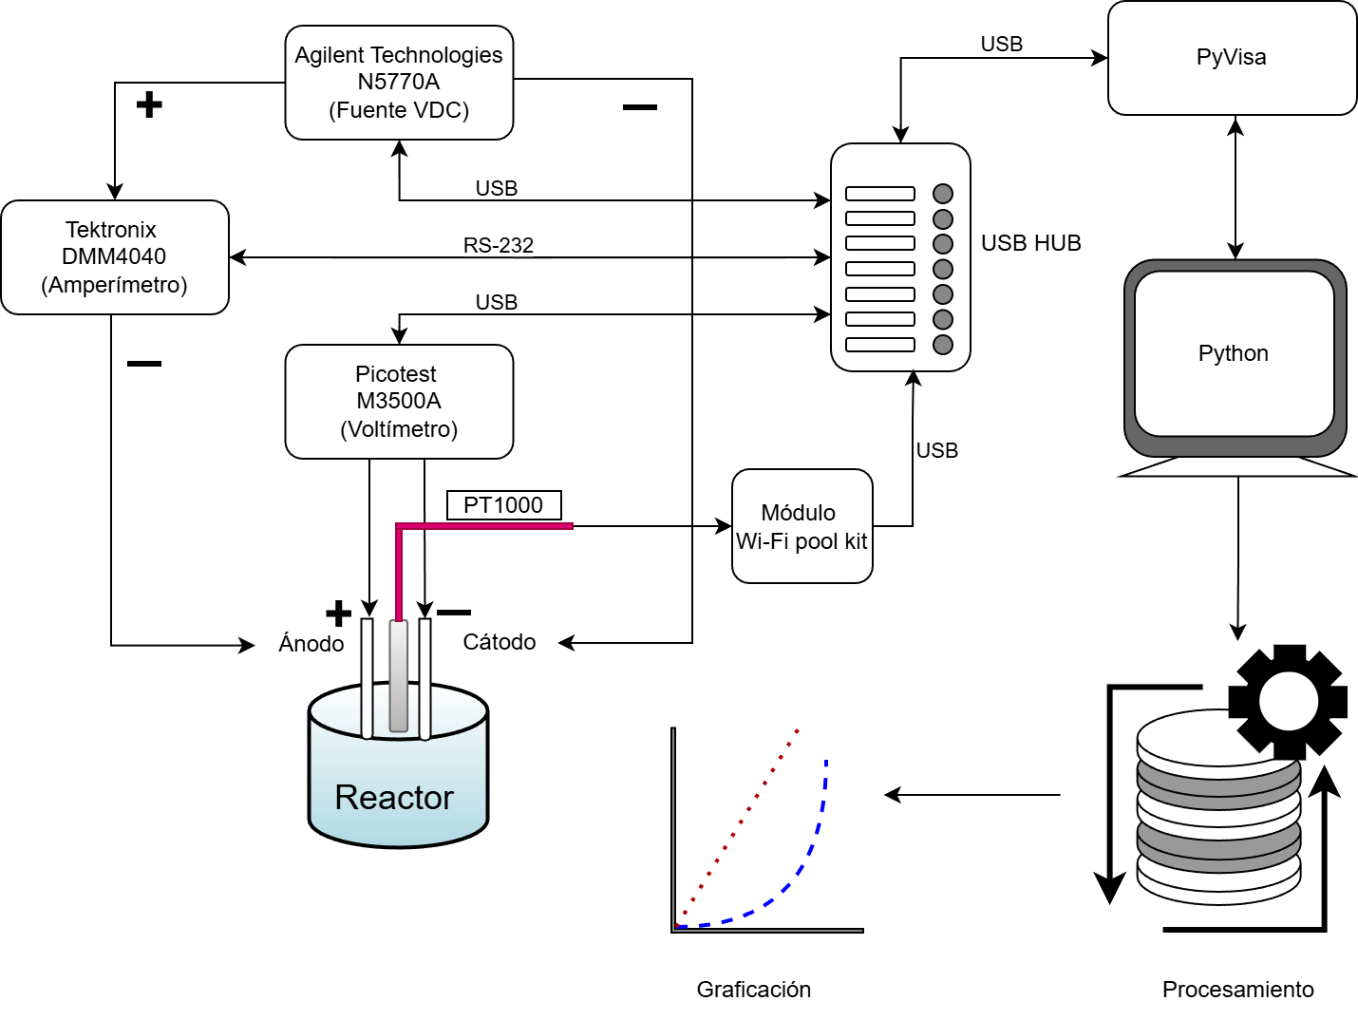
Figura 1: Diagrama general implementado para la obtención de las curvas de polarización ($I_{V}$) del sistema.

Electrolizador
Desde la perspectiva de identificación de sistemas, el electrolizador se modela como una planta experimental conformada por 3 partes: electrodos, electrolito y carcasa. Los electrodos constituyen la interfaz electroquímica encargada de inyectar la corriente en el medio acuoso (electrolito), estos al estar expuestos a las reacciones químicas derivadas de la ruptura de la molécula del agua ($H_{2}O$), deben ser diseñados a partir de un material capaz de soportar la corrosión para mantener condiciones de operación estables.
Se opta por la implementación de un Acero Inoxidable 304, calibre $22$, con un espesor aproximado de $0.740mm$ como material para el diseño de los electrodos. Cada electrodo tiene un superficie expuesta de $90mm^{2}$ y una dimension de $20mmx93mm$, definidos por el diseño de la carcasa.
El electrolito empleado es una solución acuosa 1 M de hidróxido de sodio ($NaOH$) preparada con agua destilada, seleccionada para proporcionar una conductividad iónica suficiente y condiciones alcalinas estables durante las caracterizaciones.
La carcasa esta integrada por un recipiente de vidrio y un tapa impresa en 3D fabricada en polipropileno, con el objetivo de generar una compatibilidad química en el medio. El propósito de esta configuración es evitar que las pruebas se vean afectadas por algún agente externo a los componentes involucrados en la celda electroquímica, de esta manera aseguramos la reproducibilidad de los experimentos y la fiabilidad de los datos obtenidos.

Instrumentos de medición
El sistema fue alimentado por medio de una fuente de voltaje de corriente directa Agilent N5770A, con una capacidad maxima de suministro de potencia de $1500W$. Para la medición del voltaje entre el cátodo y ánodo se implementa un multímetro de precision Picotest M3500A con una resolución de $10µV$ ($10×{10}^{−5}$). Mientras que para la medición de la corriente que circula a través de la celda se implementa el dispositivo Tektronix DMM4040, que cuenta con una resolución de $100pA$ ($1×{10}^{−10}$). Este se encuentra conectado en la interfaz de conexión de la fuente de voltaje y el ánodo de la celda.
Ambos multimetros presentan una resolucion global de pantalla de $6\frac{1}{2}$ dígitos. La Figura 2 muestra el diagrama de conexión de los instrumentos empleados en el sistema de medición.
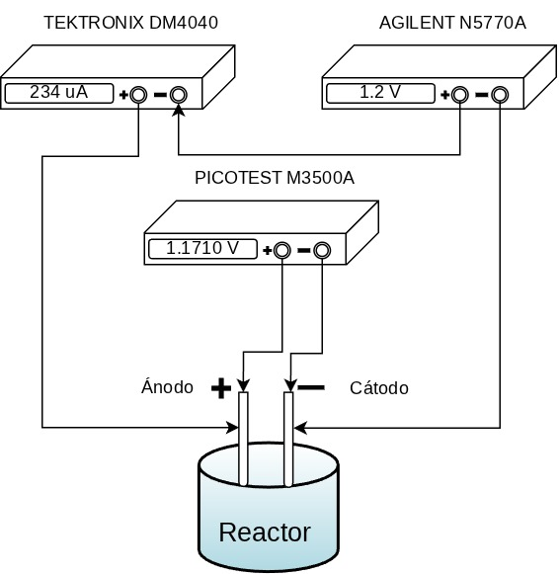
Figura 2: Diagrama de conexión de los dispositivos de medición.

Adquisición de datos
Todos los instrumentos empleados para la caracterización del sistema, cuentan con el protocolo de comunicación VISA (Virtual Instrument Software Architecture), la cual es una API (Interfaz de Programación de Aplicaciones) estandarizada para la comunicación con equipos de prueba mediante interfaces USB y RS-232. Para la gestión de esta comunicación se empleó NI-VISA, mientras que la librería PyVISA permitió el control de los instrumentos mediante el lenguaje de programación Python a través de comandos SCPI (Standard Commands for Programmable Instruments).
Para la visualización y control de dichos instrumentos se desarrollo una interfaz gráfica basada en Python, esto nos permitió tener un monitoreo mas exhaustivo del comportamiento de las variables a lo largo de las pruebas. La toma de muestras se tomaron de manera automática y se guardaron en una tabla, la cual se analizo posteriormente.
Dicha tabla incluye los siguientes campos:
- Número de muestra
- Voltaje inyectado
- Voltaje en los electrodos
- Corriente en los electrodos
- Corriente inyectada
- Resistencia eléctrica
- Temperatura
- Observaciones

Protocolo de Experimentación
Para la caracterización del sistema se estableció una sola prueba de 4 experimentos. En cada experimento se busco replicar las mismas condiciones con el fin de buscar la repetibilidad del comportamiento de la celda electroquímica. No obstante, existen variables externas —principalmente la temperatura ambiente— que no pueden controlarse por completo, por lo que entre experimentos pueden presentarse variaciones térmicas ligeras.
En cada experimento se utiliza el mismo par de electrodos y el mismo electrolito, con el objetivo de observar si el desgaste de estos componentes influye en el comportamiento de las variables eléctricas. Cada experimento sigue el siguiente procedimiento:
- Se aplican incrementos de $0.1V$ en la inyección de voltaje a la planta experimental, avanzando de manera progresiva hasta alcanzar el límite de corriente que puede suministrar la fuente de alimentación, que es de $10.5A$.
- Se establece un tiempo de espera aproximado de 1 minuto entre cada incremento para permitir la estabilización de las mediciones.
- Para cada punto se obtiene un promedio de cinco muestras por parámetro medido y se registra en la tabla.
Una vez concluida cada experimento, se obtiene una tabla de resultados como se muestra en Tabla 1.
Tabla 1: Ejemplo de tabla al finalizar una ronda.
No. Muestra | Vol Iny | Vol Elec | Corr Elec | Corr Iny | Res | Temp
1 | 2.5 V | 2.3 V | 0.12 A | 0.15 A | 20 Ω | 25 °C
2 | 3.0 V | 2.8 V | 0.20 A | 0.22 A | 18 Ω | 27 °C
3 | 3.5 V | 3.2 V | 0.25 A | 0.28 A | 15 Ω | 30 °C
… | … | … | … | … | … | …

Resultados
La Tabla 2 muestra algunos de los datos obtenidos durante el Experimento 1.
Tabla 2: Tabla representativa de datos de la RONDA-A-20251121 del Experimento 1.
No. Muestra | Vol Iny | Vol Elec | Corr Elec | Corr Iny | Res (Ω) | Temp (°C)
10 | 1.0 V | 0.969 V | 0.000210 A | 0.001 A | 4606.84 | 21.49
15 | 1.5 V | 1.470 V | 0.000309 A | 0.001 A | 4751.88 | 21.55
20 | 2.0 V | 1.969 V | 0.016564 A | 0.100 A | 118.91 | 21.67
25 | 2.5 V | 2.371 V | 0.430436 A | 0.870 A | 5.51 | 21.88
30 | 3.0 V | 2.724 V | 1.064797 A | 1.395 A | 2.56 | 22.41
35 | 3.5 V | 3.073 V | 1.761034 A | 2.07 A | 1.75 | 23.55
Una vez obtenidos los datos de los 4 experimento se procesan por medio de un algoritmo desarrollado en python y se organizan para realizar la comparación de la evolución de las variables a traves del desarrollo de los experimentos. La Figura 3 muestra una gráfica comparativa de la evolución de la corriente en los electrodos a traves de los 4 experimentos.
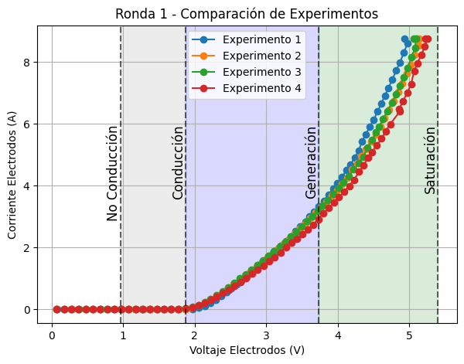
Figura 3: Gráfica comparativa de la evolución de la corriente en los electrodos durante los 4 experimentos.
Como se puede observar en Figura 3 hay 4 zonas marcadas de distinto color, cada una de estas refleja la etapa por la que cruzo el experimento. La Zona 1 marcada como No conducción, es considerada como la zona donde aun no existe un flujo del electrones del ánodo hacia el cátodo, la resistencia electroquímica sigue siendo grande y el potencial inyectado en el medio aun no es lo suficientemente grande como para romper la barrera de conducción, los valores de voltaje inyectado en la celda es $0.1V$ a $1.0V$. La Zona 2 que corresponde a la zona de Conducción es aquella donde la barrera se rompe y empieza a ver flujo de electrones del ánodo hacia el cátodo, las mediciones por parte de los instrumentos se estabilizan y se observan cambios graduales al momento de ir aumentando el potencial, los valores de voltaje inyectado en la celda es $1.1V$ a $1.8V$. Sin embargo, el potencial aun no es suficiente para comenzar la reacción química tal para poder separar la molécula de agua en sus elementos básico $H_{2}O$. La Zona 3 es la zona de Generación en dicha zona visualmente se observa la generación de gas en los electrodos (Hidrógeno en el cátodo y Oxigeno en el ánodo), los valores de voltaje inyectado en la celda es $1.9V$ a $4.5V$. La Zona 4 la última denominada zona de Saturación es la zona donde el comportamiento de la reacción es de forma exotérmica, lo cual nos indica que la mayor parte de la energía es disipada en forma de calor, lo cual si no se cuida puede terminar en generación de vapor de agua lo cual disminuiría la calidad del Hidrógeno, los valores de voltaje inyectado en la celda es $4.5V$ teniendo como limite el valor máximo permitido por la fuente de voltaje.
Partiendo de la división de las 4 distintas zonas se analiza el comportamiento de la resistencia electrica dentro de cada una de las zonas. En este caso se excluye la primera zona correspondiente a la zona de No Conducción esto debido que al no ver flujo de corriente el valor de la resistencia se considera de un valor muy grande. La Figura 4 muestra el comportamiento de la resistencia eléctrica dentro de la zona de Conducción.
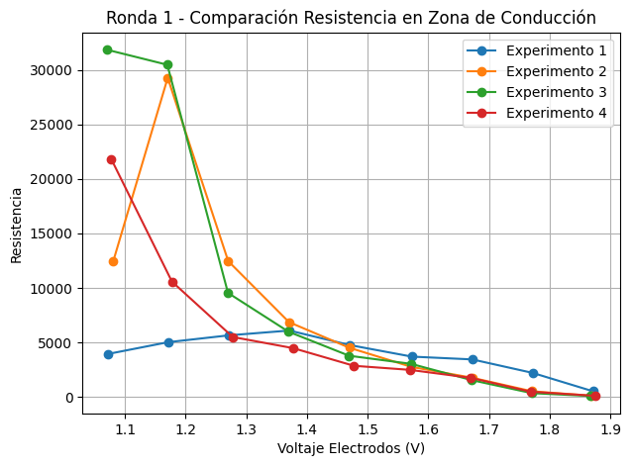
Figura 4: Gráfica de la evolución de la resistencia en la zona de conducción de los 4 experimentos.
Como se puede observar en la Figura 4 el valor inicial del Experimento 1 es menor que los valores reportados en los Experimentos 2,3 y 4. Esto se debe a que en el primer experimento las condiciones iniciales son las ideales, donde los electrodos y el electrolito no tiene ningún uso. Sin embargo, conforme aumenta el valor del voltaje en los electrodos el valor de la resistencia en los 4 experimentos tiene un valor similar. En la Figura 5 se muestra la evolución de la resistencia en la zona de Generación.
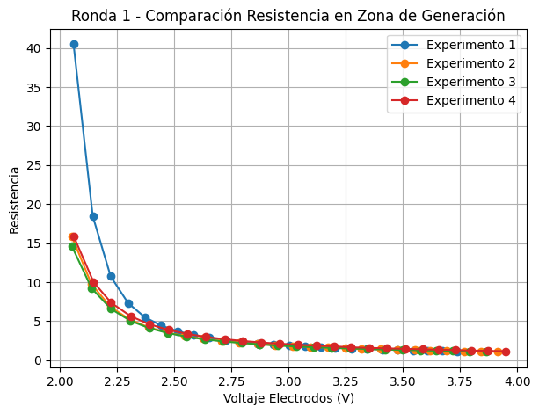
Figura 5: Gráfica de la evolución de la resistencia en la zona de generación de los 4 experimentos
Al inicio de la gráfica de la Figura 5 se puede apreciar de nuevo una diferencia entre los valores del Experimento 1 y los Experimentos 2,3 y 4, sin embargo, en este caso el valor es mayor contrario a lo observado en la Figura 4. Conforme avanza el valor del voltaje en los electrodos el valor de la resistencia en los 4 experimentos tiene una tendencia a estabilizarse y tener un valor similar, se habla de que el sistema se esta comportando de manera endotérmica, donde la mayoria de la energía se esta aprovechando y no esta siendo disipada en forma de calor. La Figura 6 muestra la respuesta de la resistencia en la última zona, la cual corresponde a la zona de Saturación.
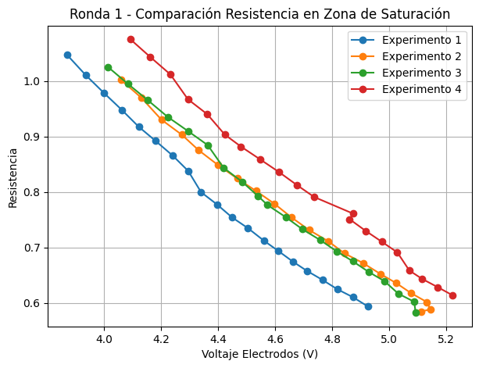
Figura 6: Gráfica de la evolución de la resistencia en la zona de saturación de los 4 experimentos
En esta zona de saturación se observa una diferencia clara entre los valores de resistencia correspondientes a los distintos experimentos, particularmente entre los Experimentos 1 y 4. Aunque todas las curvas presentan una tendencia decreciente de la resistencia aun dentro del régimen de saturación, existe un desplazamiento notable entre ellas. Este “desfase” no debe interpretarse únicamente como una variación puntual del valor de resistencia, sino como una modificación en la respuesta eléctrica global del sistema para un mismo nivel de energía inyectada.
Al comparar la curva del Experimento 1 con las de los Experimentos 2, 3 y 4, se aprecia que, para un mismo voltaje aplicado, la caída de tensión en los electrodos es mayor. Sin embargo, esto no implica necesariamente un mejor flujo de corriente. Por el contrario, indica que una fracción significativa de la energía suministrada se está concentrando en forma de potencial eléctrico en los electrodos, en lugar de transformarse eficientemente en corriente que favorezca la separación de la molécula de agua.
Este comportamiento sugiere que el desgaste progresivo de los electrodos y las modificaciones en el electrolito influyen directamente en la distribución de la energía dentro del sistema. En consecuencia, el desplazamiento observado entre curvas refleja un cambio en el régimen de conducción eléctrica, donde el aumento de la caída de tensión no se traduce proporcionalmente en un incremento del flujo de corriente, evidenciando una alteración en la eficiencia electroquímica del proceso.
Como se menciono anteriormente la zona de saturación comprende el comportamiento del sistema donde la mayoría de la energía inyectada se disipa en forma de calor, lo cual se ve reflejado en el aumento de la temperatura dentro del sistema. Las Figura 7 muestran el comportamiento de la resistencia y la temperatura del Experimento 1 y 4 en la transición de la Zona de Generación hacia la Zona de Saturación.
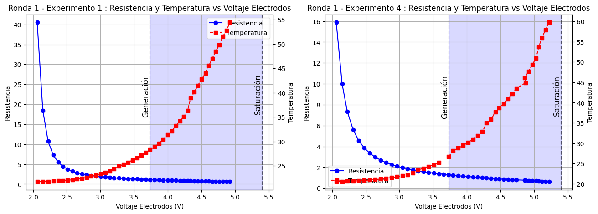
Figura 7: Gráficas comparativas del comportamiento de la resistencia y temperatura de los experimentos 1 y 4.
Como se observa en la Figura 7, el Experimento 1 presenta una disminución progresiva de la resistencia durante la transición de la zona de Generación hacia la zona de Saturación. Aunque la resistencia continúa decreciendo en este intervalo, los cambios son graduales y se acompañan de un incremento moderado de la temperatura. Esta relación sugiere que, dentro de este régimen, una fracción significativa de la energía eléctrica suministrada se está empleando efectivamente en el proceso electroquímico de separación del agua, y no se disipa predominantemente en forma de calor. En consecuencia, el sistema mantiene un comportamiento relativamente estable desde el punto de vista térmico y eléctrico.
En contraste, el Experimento 4 exhibe un comportamiento distinto. Si bien la resistencia también muestra una tendencia decreciente en la zona de Generación, el aumento de la temperatura se manifiesta de manera más temprana y con una pendiente más pronunciada desde el inicio de dicha región. Este crecimiento térmico anticipado indica que una mayor proporción de la energía inyectada se está disipando como calor, lo cual sugiere un incremento en las pérdidas internas del sistema. En términos físicos, este comportamiento puede asociarse a un aumento de la contribución resistiva efectiva (ya sea por desgaste superficial de los electrodos, modificaciones en el electrolito o acumulación de burbujas en la interfaz) que altera la distribución energética y reduce la eficiencia electroquímica global del proceso.

Conclusiones
[1] B. Y. Kaplan et al., «Hydrogen production via electrolysis: Operando monitoring and analyses», Chem Catalysis, vol. 3, n.º 5, p. 100601, 2023, doi: 10.1016/j.checat.2023.100601.
[2] M. Rashid, M. K. A. Mesfer, H. Naseem, y M. Danish, «Hydrogen Production by Water Electrolysis: A Review of Alkaline Water Electrolysis, PEM Water Electrolysis and High Temperature Water Electrolysis», International Journal of Engineering and Advanced Technology (IJEAT), vol. 4, n.º 3, feb. 2015.
[3] A. J. Bard y L. R. Faulkner, Electrochemical methods: fundamentals and applications, 2nd ed. New York: Wiley, 2001.
[4] M. T. De Groot y P. Vermeulen, «Advanced characterization of alkaline water electrolysis through electrochemical impedance spectroscopy and polarization curves», Journal of Electroanalytical Chemistry, vol. 974, n.º 118709, p. 10, oct. 2024, doi: 10.1016/j.jelechem.2024.118709.
[5] D. C. F. Guerra, M. del C. Clemente, y Funez Guerra, Carlos, «El Hidrógeno como almcacen energético. Aplicación de la pila de combustible reversible polimérica.», Anales de la Real Academia de Doctores de España, vol. 14, pp. 71-91, 2010.
[6] J. W. Haverkort y H. Rajaei, «Voltage losses in zero-gap alkaline water electrolysis», Journal of Power Sources, vol. 497, p. 229864, jun. 2021, doi: 10.1016/j.jpowsour.2021.229864.
[7] R. Shirasangi, Lakhanlal, H. Prasad Dasari, y M. B. Saidutta, «Current-Voltage (i-V) characteristics of electrolyte-supported (NiO-YSZ/NiO-SDC/ScSZ/LSCF-GDC/LSCF) solid oxide electrolysis cell during CO2/H2O co-electrolysis», Chemical Physics Impact, vol. 9, n.º 100670, jun. 2024, doi: 10.1016/j.chphi.2024.100670.
[8] X. Zhang, Y. Lu, J. Shi, Y. Liu, H. Cheng, y Y. Lu, «Dynamic Electrochemical Impedance Spectroscopy: A Forward Application Approach for Lithium‐Ion Battery Status Assessment», EcoMat, vol. 7, n.º 7, p. e70018, jul. 2025, doi: 10.1002/eom2.70018.
[9] E. T. Berg Lundby, A. Rasheed, J. T. Gravdahl, y I. J. Halvorsen, «A novel hybrid analysis and modeling approach applied to aluminum electrolysis process», Journal of Process Control, vol. 105, n.º 62–77, jun. 2021, doi: 10.1016/j.jprocont.2021.06.005.
[10] L. Mølmen, L. Fast, A. Lundblad, P. Eriksson, y P. Leisner, «Contact resistance measurement methods for PEM fuel cell bipolar plates and power terminals», Journal of Power Sources, vol. 555, p. 232341, ene. 2023, doi: 10.1016/j.jpowsour.2022.232341.
[11] M. T. De Groot y A. W. Vreman, «Ohmic resistance in zero gap alkaline electrolysis with a Zirfon diaphragm», Electrochimica Acta, vol. 369, p. 137684, feb. 2021, doi: 10.1016/j.electacta.2020.137684.

